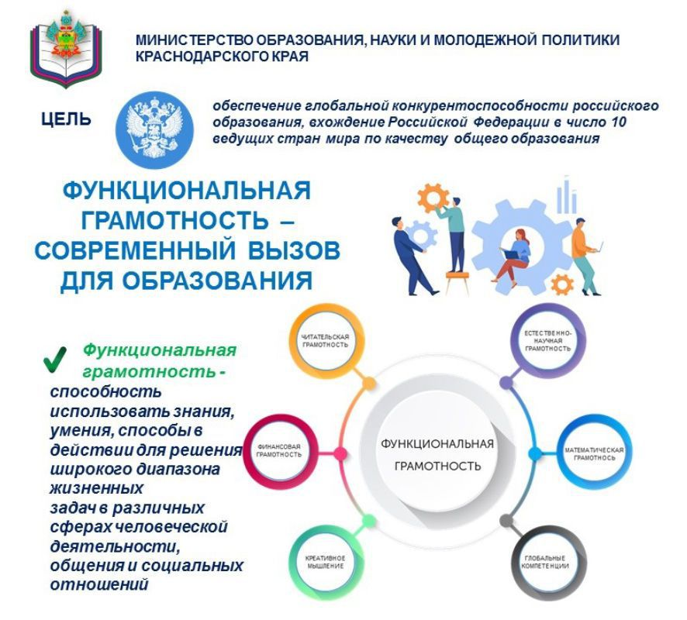
Функциональная грамотность включает грамотность в чтении и письме, математическую и юридическую грамотность, грамотность в вопросах здоровья и семейной жизни, естественных науках.
При этом важны не столько сами знания, сколько умение их применить: найти новую информацию, проверить ее достоверность, на ее основе изучить новые виды деятельности.
С заданиями на развитие функциональной грамотности школьников можно познакомиться на официальных сайтах:
Электронный банк заданий для оценки функциональной грамотности https://fg.resh.edu.ru/;
Банк заданий для формирования и оценки функциональной грамотности обучающихся основной школы http://skiv.instrao.ru/bank-zadaniy/;
Открытый банк заданий для оценки естественнонаучной грамотности https://fipi.ru/otkrytyy-bank-zadaniy-dlya-otsenki-yestestvennonauchnoy-gramotnosti

